 | Петербургский строительный центр |  | 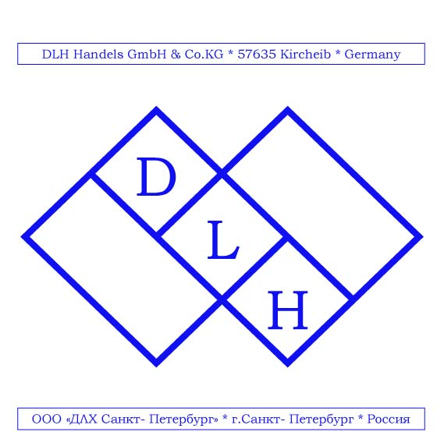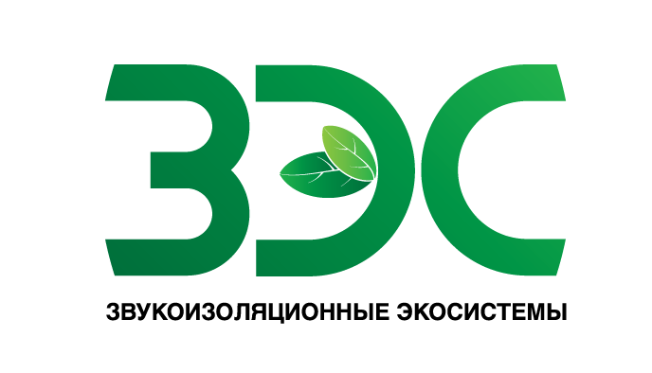
 | 197342, Санкт-Петербург, Торжковская ул., 5
 | телефон: | (812) 4965214, (812) 3249997
 | факс: | (812) 4965215
 | e-mail: | irinad@infstroy.ru

Адресат_______________________________________________
БЕСПЛАТНО

15 февраля 2012 г. в 10.30
Компания «DLH Handels GmbH & Co.KG»,
Совместная Российско-Немецкая
Производственная Компания"Звукоизоляционные Эко Системы"
и Петербургский строительный центр
проводят семинар для специалистов проектных, строительных и архитектурных организаций по теме:
«Новые технологии защиты от шума. Звукоизоляционные плиты «ЭкоЗвукоИзол»
«Повышение энергоэффективности. Теплоизоляционный материал "Термофикс" системы Термохаус»

Торговая компания DLH Handels GmbH & Co.KG была образована в 1993 г. в г. Кёльн (Германия) и осуществляет поставки строительных материалов и оборудования заводов изготовителей Германии на рынок России и других стран восточной Европы.
На сегодняшний день, ассортимент фирмы DLH Handels GmbH & Co.KG, составляют товары таких германских и австрийских брендов как:
- BRINKMANN Maschinenfabrik GmbH & Co KG
- MIXOL GmbH
- SOLA GmbH
- Mai International GmbH
- Kamerre GmbH
C 2007 года DLH GmbH & Co. KG производит в России со строгим соблюдением немецких стандартов и технологий теплоизоляционные и звукоизоляционные материалы:
- "ЭкоЗвукоИзол"
- "Термофикс"
Программа семинара:
- Презентация нового звукоизоляционного продукта - плиты ЭЗИ.
- Презентация новой фасадной теплоизоляционной системы «Термохаус» на основе телоизоляционого материала «Термофикс»
- Кофе-брейк
- Затирочные и шлифовалтные машины для штукатуров марки Rokamat.
- Mастер класс системы «Термохаус».
Всем участникам семинара будет выдана информационно-техническая
документация.
Мероприятие будет проходить в выставочном зале Петербургского Строительного Центра по адресу: ул. Торжковская д.5 (Центральный вход).
Начало регистрации - 10.00 |  | Начало заседания - 10.30
Сотрудники для контактов: руководитель Данильченко Ирина Георгиевна
менеджеры | Пирожкова Ирина, Перфильева Наталья,  Старушенко Ирина
С уважением,
Компании « DLH Handels GmbH & Co.KG» и Петербургский строительный центр.
Заполненную регистрационную карточку следует выслать в Петербургский Строительный Центр по факсу: 496 5214, 496 5215, 324 9997 до 13.02.2012г. По факту получения нами регистрационной карты, Вы автоматически заноситесь в списки участников.
Регистрационная карточка
На 15 февраля
Название организации
Адрес
Телефон |  |  | Факс
Ф.И.О., телефоны, должности предполагаемых участников
Специализация
Интересующие вопросы по продукции
В данный момент ведётся
объект (проект)

